第二框题 衡量社会进步的主要标准
教学重难点：
生产力是社会发展的最终决定力量；社会主义初级阶段是我国必然要经历的不可逾越的阶段
教学方法：讲解法、归纳法
教学过程：
导入新课：
忆一忆：通过上节课的学习，我们已知道人类社会发展依次要经历哪几个社会?
从总体上看，人类社会发展，要先后经历原始社会、奴隶社会、封建社会、资本主义社会、社会主义和共产主义社会。这是人类社会发展的一般过程。
教师过渡：那么，同学们是否思考过――人类社会的发展为什么要依次经历这样一个历史过程？它是由人的主观意志决定的还是由客观规律决定？到底是什么力量支配着人类社会的发展呢？如何来判断社会变革的进步与倒退呢？这就是我们今天所要学习的主要内容。
学习新课：
二、衡量社会进步的主要标准(板书)
1.社会发展的最终决定沙量(板书)
人们要生存要发展，首先必须解决衣、食、住、行等问题，进行物质资料的生产，这就必然要发生两方面的关系：一是人与自然界之间的关系，表现为生产力；二是人与人之间的关系，表现为生产关系。这里提到两个概念：生产力、生产关系。
忆一忆：请同学们回忆第一课学习的这两个概念，回答什么是生产力？什么是生产关系？它们包括哪些内容？(学生一边回答，一边用多媒体显示)
生产力=（劳动者+劳动工具+劳动对象）×科技
（人与自然）
决 反
社会生产 作
定 用

生产关系
（人与人）
想一想：请同学们联系前面所学过的有关知识想一想，在人类社会由低级阶段向高级阶段发展的过程中，生产力与生产关系相比，哪一个相对稳定，哪一个相对活跃?
生答，师归纳：与一定生产力水平相适应的生产关系一旦确立，就相对稳定；而生产力却始终处于不断地发展变化之中，它要求生产关系不断调整，甚至变革，从而适应并促进其发展。所以，在社会发展过程中生产力是最活跃、最革命的因素。
再问：请同学们再思考一下，生产力为什么会总是处于不断地发展变化中?
生答，师归纳：人们在改造自然的活动中，随着生产经验的积累、劳动技能的提高、科学技术的发明及应用，总是要使生产力发展到一个新水平。
再问：试想，如果没有生产力的发展，会不会有生产关系的变化?如果没有生产关系的变化，会不会有人类社会依次由低级阶段到高级阶段的更替?
生答：不会。
再问：由此可见，社会发展的最终决定力量是什么?
生答：是生产力
(1)生产力是社会发展的最终决定力量(板书)
议一议：我们知道，生产力包括劳动者、生产工具、劳动对象三个要素。(请大家讨论一下)其中的哪一个要素是最具决定性的因素?
(学生讨论，略)
提示：最具决定性的因素是劳动者，即人。因为人是生产工具的制造者和使用者，是科学技术的发明和应用者，是劳动对象的开拓者，是生产经验和劳动技能的载体。
说一说：回答很全面。请同学们看教材，并联系"三个代表'?要求，回答这样几个问题：
〈多媒体显示〉
①当前我国的劳动者包括哪些人?
②这些劳动者在推动我国先进生产力发展中的作用如何?
③我们党代表中国先进生产力发展要求必须履行的第一要务是什么?
④这对我们有什么启示?
提示：①包括工人阶级(含知识分子)、农民阶级和其他劳动群众。②包括知识分子在内的我国工人阶级，是推动我国先进生产力发展的基本力量；我国农民阶级和其他劳动人民是推动我国社会生产力发展的重要力量。③不断提高全体人民的思想道德素质和科学文化素质、劳动技能和创造才能。④这启示我们要努力学习，立志成才，从而使自己成为一个高素质、高技能的劳动者，为发展、推动我国先进生产力做贡献。
说一说：请同学们看书中"说一说"这一"小栏目"的内容："手推磨产生的是封建主的社会，蒸汽磨产生的是工业资本家的社会。"在这里，手推磨、蒸汽磨代表的是什么? 封建主的社会、工业资本家的社会又指什么呢?
（手推磨代表的是封建社会进行手工劳动这种生产力状况，蒸汽磨标志着资本主义社会生产力发展水平。封建主的社会是指封建社会的生产关系，工业资本家的社会指资本主义的生产关系。）
想一想：整体来看马克思这句话反映了什么观点?
（手推磨代表的生产力发展水平，决定了封建制的生产关系；蒸汽磨代表的生产力发展水平，决定了资本主义生产关系。因此，生产力决定生产关系。）
再问：从这句话中，我们可以看出，到底应该如何理解"生产力决定生产关系”？
生答，师归纳："生产力决定生产关系"是指：有什么样的生产力，就要求有什么样的生产关系与之相适应。也正因为如此，生产力发展了，生产关系就要相应地发生变化，于是新的生产关系代替了旧的生产关系，较高的社会发展阶段代替较低的社会发展阶段。
运用：“劳动经验少的原始人采用石器工具在草莽丛生、野兽横行的森林中单独狩猎”这种生产方式行吗？它说明了什么？)
(多媒体显示)
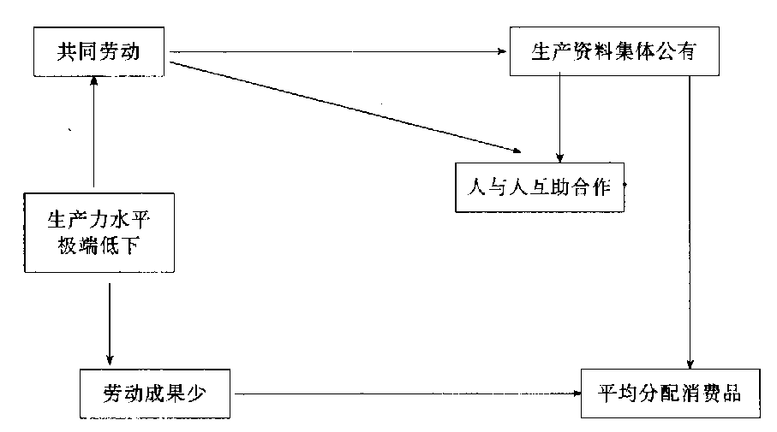
补充说明：原始社会生产力水平极低的时候，劳动产品在勉强维持生活上没有剩余，部落冲突中抓到的战俘一般被杀掉，不可能存在剥削。到了后来，生产力进一步发展，劳动产品有了剩余，把俘虏当成奴隶才有了可能。可见，没有生产力的发展，就不可能使原始社会的生产关系发生变革。
(多媒体显示)生产力与生产关系的矛盾
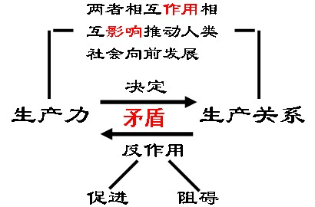
想一想：观察该图示，概括一下该图示主要表明了什么?
生答，师归纳：生产力与生产关系的矛盾，构成了社会的基本矛盾。当生产关系适应生产力发展的时候，就促进生产力的发展；反之，就阻碍生产力的发展。正是生产力与生产关系的相互作用、相互影响，推动着人类社会向前发展，决定着社会性质的变化和社会经济、政治、文化的发展方向。.
如果我们把生产力比作人的脚，把生产关系比作鞋，有多大的脚就要求有多大的鞋，当脚不断长大的时候就要求不断调整变换鞋的大小，这就是生产力决定生产关系；相反，小鞋穿在大脚上，小脚穿了双大鞋这都会阻碍人的行走，甚至会摔跤，这也就是说生产关系对生产力又有反作用。总之，生产关系一定要适应生产力发展。这就是人类社会发展的客观规律。
(2)生产关系一定要适应生产力发展是人类社会发展的客观规律(板书)
议一议：生产力是社会发展的最终决定力量，所以，从根本上看，人类社会的发展，就是先进生产力不断取代落后生产力的历史进程。那么，这对我国的社会主义现代化建设有什么启示呢?
提示：这启示我们，社会主义现代化必须建立在更高生产力的基础上。我们为实现现代化而奋斗，最根本的就是要通过改革和发展，使我国形成更高的生产力。在当代，科学技术是第一生产力，而且是先进生产力的集中体现和主要标志。突飞猛进的科学技术，极大地推动了世界生产力和人类经济社会的发展。未来的科技发展还将产生新的重大的飞跃，我们必须敏锐地把握这个趋势，始终注意把发挥我国社会主义制度的优越性，同掌握、运用和发展先进的科学技术紧密地结合起来，大力推动科技进步和创新，努力实现我国生产力跨越式的发展。
教师过渡：根据生产关系一定要适应生产力发展的原理，我们不难得出这样的结论――衡量社会进步的主要标准是这个社会的生产关系是否与当时的生产力发展相适应。
2.衡量社会进步的主要标准(板书)
说一说：奴隶社会代替原始社会、封建社会代替奴隶社会是否是历史的进步呢?为什么?
学生：是历史的进步，因为新的生产关系适应了当时生产力的发展要求。
设疑：如果生产力没有达到新的水平就建立新的生产关系，行不行？
生答，师归纳：这个社会进步的主要标准也从反面昭示我们，如果生产力没有达到某种新水平，就不能建立起超出当时生产力的新的生产关系，即使人为地勉强建立起来，也不能巩固。比如，我国1958年的"共产凤"盲目追求生产关系上的"一大二公"，人为地提升生产关系，结果不能适应我国生产力状况，造成了国民经济的巨大损失。我国社会主义初级阶段理论以及各项制度、方针、政策，是根据我国生产力的比较低、经济技术文化发展水平还不够高这一初级阶段的基本国情提出和制定的，而且实践证明，我国坚持当前以公有制为主体、多种所有制经济共同发展的基本经济制度，适应并促进了我国生产力水平的提高。所以，我国正处在社会主义初级阶段是由生产关系一定要适应生产力发展状况决定的，是必然要经历的特定阶段，是不可逾越历史阶段。
想一想：结合以上道理进一步思考――什么是"三个有利于"标准?它是根据什么原理提出来的?
生答，师归纳："三个有利于"标准是：是否有利于发展社会主义的生产力；是否有利于增强社会主义国家的综合国力；是否有利于提高人民的生活水平。这是我们检验一切工作成败的根本标准，它是根据生产关系一定要适应生产力发展的原理提出来的。
课堂小结：
通过本节课的学习，我们懂得了：生产力是社会发展的最终决定力量；有什么样的生产力，就要求有什么样的生产关系与之相适应；从整个人类社会发展的历史进程看，各个社会的更替、发展、完善，以至走向消亡，归根到底都是由生产力的发展所决定的，所以衡量社会进步的尺子是这个社会的生产关系是否与当时的生产力发展相适应。这些知识将有利于我们准确地把握人类社会发展的脉搏和发展规律，有助于我们立足现实，大胆实践，勇于创造，与时俱进。

